**Felszerelési jegyzék**

**3. b osztály**

**Füzettartó:**

* 8 db 4. osztályos vonalas füzet /keskeny vonalazású/
* 2 db négyzetrácsos, margós füzet
* 1 db szótárfüzet
* 1 db hangjegyfüzet
* 1 db leckefüzet
* órarend

**Tolltartó:**

* 3 db grafit ceruza - 2H jelzésű
* 1 db grafit ceruza – B jelzésű
* radír /fehér/
* 12 db-os színes ceruza készlet
* tartályos hegyező
* 15 cm-es vonalzó

A tavalyi matematika doboz és az olló beszedve marad.

**Tornazsák:**

* sötét rövidnadrág
* iskolapóló
* fehér zokni
* torna vagy edző cipő (amit csak testnevelés órán használ)

**Technika és rajz felszerelés:**

* 1 db nagyméretű cipősdoboz
* 1 db fehér mappa
* 2 db stift ragasztó (közepes)
* 20 db színes fénymásoló papír, A4-es (4 db kék, 4 db zöld, 4 db piros, 4 db citromsárga, 4 db vegyes)
* 3 csomag írólap
* 12-es vízfesték
* 12-es tempera
* ecsetes tál
* ecsetek (különböző méretű, vékonyabb, vastagabb)
* törlőrongy
* újságpapír
* 50 db famentes rajzlap
* 12-es filctoll
* 12-es zsírkréta
* 1 doboz nem színes gyurma

**Tisztasági felszerelés:**

* törölköző akasztóval és névvel ellátva

**Külön nylon táskában (összeszedjük):**

* 1 guriga WC papír
* 1 csomag 100 db-os papírzsebkendő
* 1 csomag szalvéta

**Uzsonnás táska:**

* ruhaszalvéta
* kiskanál
* műanyag pohár

**Egyéb:**

* vállfazsák
* váltócipő
* iskolaköpeny
* 1 db lefűzős dosszié 5 db lefűzhető tasakkal
* 2 db dobókocka
* evangélikus énekeskönyv
* Biblia

Kedves Gyerekek!

Végre itt a vakáció! Arra szeretnénk kérni titeket, hogy a szép hosszú nyári szünet alatt egy, a korotoknak megfelelő könyvet olvassatok el, amiről mesélnétek majd szeptemberben. Elmesélnétek, hogy miről szól a történet, ki volt a kedvenc szereplőtök, a kedvenc helyszínetek, a kedvenc jelenetetek. Miért tudnátok másoknak is ajánlani azt a könyvet? Örülnék neki, ha rajzot is készítenétek hozzá!

Istentől áldott, nagyon vidám, élményekkel teli nyarat kívánunk!

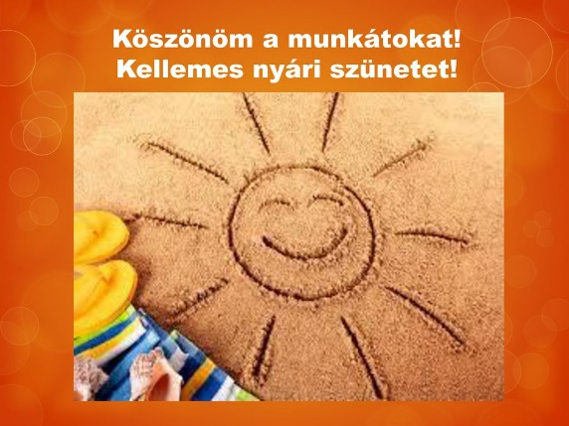

Szeretettel: Niki néni és Évike néni